

Tour de France – Comic sans edition

Bases de Dados

2MIEIC05 – Grupo 505

Março 2020

Mike, up201806388

Queirus, up…

Carlos, up

**Descrição**

Este projeto tem como objetivo a gestão da principal prova de ciclismo, a Volta a França também conhecia por Tour de France.

Para tal, considera-se a classe Ciclista e a classe Mecânico, sendo estas duas últimas uma extensão da classe-mãe Pessoa. Esta classe mãe é constituída pelo nome, idade (idade mínima de 18 anos) e nacionalidade. Relativamente ao Ciclista, este possui os seguintes atributos específicos: tempo na classificação geral, pontos da classificação de montanha, pontos da classificação de sprint (também conhecida por classificação de pontos) e estilo, podendo este atributo ter uma das seguintes opções: trepador, sprinter, contrarrelogista, gregário ou passista. A classe Mecânico não tem atributos específicos.

Cada Mecânico e cada Ciclista podem pertencer a uma Equipa ou ser independentes. Para tal estabeleceu-se uma agregação entre as classes Ciclista e Equipa e entre Mecânico e Equipa. A Equipa é constituída por 1 a 9 ciclistas mas por apenas um mecânico e tem como atributo o seu nome. Cada Equipa tem vários patrocinadores, que dado determinadas condições por estes impostas, traduzir-se-ão, ou não, em prémios para a equipa. Assim sendo, surge uma ligação ternária entre as classes Equipa, Patrocinador e Condição. O Patrocinador é caracterizado pelo seu nome enquanto que a Condição é caracterizada pela posição mínima necessária para atingir os objetivos. Desta ligação ternária surge também a classe associação Preço, tendo como argumento a quantia que a equipa irá receber caso as condições impostas sejam cumpridas.

Cada Ciclista participa em diversas etapas ao longo da competição e em cada Etapa participam dois ou mais ciclistas. Posto isto, a classe Etapa é constituída pelo seu nome, distância a percorrer (não fazendo sentido esta ser nula ou negativa), pontos de montanha e pontos de sprint disponíveis. Da relação entre a Etapa e o Ciclista é criada a classe de associação Resultado com os seguintes atributos: posição final na etapa, tempo que demorou a completar a etapa (novamente não faz sentido ser nulo ou negativo), pontos de montanha e pontos de sprint ganhos. Com esta informação são atualizados os atributos de cada Ciclista relativos ao tempo na classificação geral, pontos de montanha e pontos de sprint.

Cada Ciclista tem ainda várias bicicletas, contudo cada Bicicleta é específica de cada Ciclista. Cada Bicicleta tem um Modelo e uma Marca. As classes Modelo e Marca têm como atributo o seu nome.

Cada Bicicleta pode sofrer várias reparações durante uma Etapa realizadas pelo Mecânico da Equipa. Assim, a classe Reparação tem como atributos o tipo de reparação e a data e hora em que foi realizada. Em cada Reparação podem ser utilizadas várias peças, específicas de cada Modelo da Bicicleta. A classe Peça tem como atributo o tipo de peça em questão.

**Atributos**

Pessoa:

Resultado:

* Posição
* Tempo
* pntsMontanha
* pntsSprint

Bicicleta:

Reparação:

* Nome
* Data e Hora

Modelo:

* Nome

Marca:

* Nome

Peça

* Tipo
* Nome
* Idade
* Nacionalidade

Ciclista:

* /tempoClassGeral
* /pntsMontanha
* /pntsSprint
* Estilo

Equipa:

* Nome

Mecânico:

Patrocinador:

* Nome

Condição:

* posiçãoMin

Preço:

* Quantia

Etapa:

* Nome
* Distância
* pntsMontanha
* pntsSprint

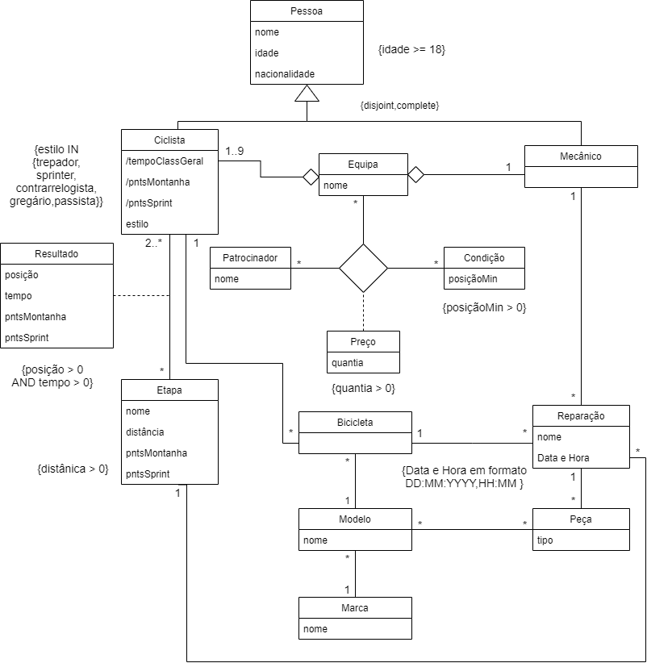

**Diagrama UML**